Projeto de Decreto Legislativo Nº 81/2022
“Dispõe sobre a outorga de Título de Cidadão Itapeviense ao Senhor Anderson de Araújo Alves, e dá outras providências. ”

A Câmara Municipal de Itapevi, no uso de suas atribuições legais, DECRETA:

Art. 1º - Fica concedido o Título de Cidadão Itapeviense ao Senhor Anderson de Araújo Alves por ter se destacado no empenho de relevantes serviços prestados ao Município.
Art.2º - A honraria será conferida em Sessão Solene a ser convocada pelo Presidente da Câmara Municipal de Itapevi, especialmente para esse fim.
Art.3º As despesas decorrentes da execução deste Decreto Legislativo correrão por conta das dotações orçamentárias próprias, suplementadas se necessário.
Art.4º - Este Decreto Legislativo entra em vigor na data de sua publicação, revogadas as disposições em contrário.

Sala das Sessões Benvindo Moreira Nery, 21 de julho de 2022.

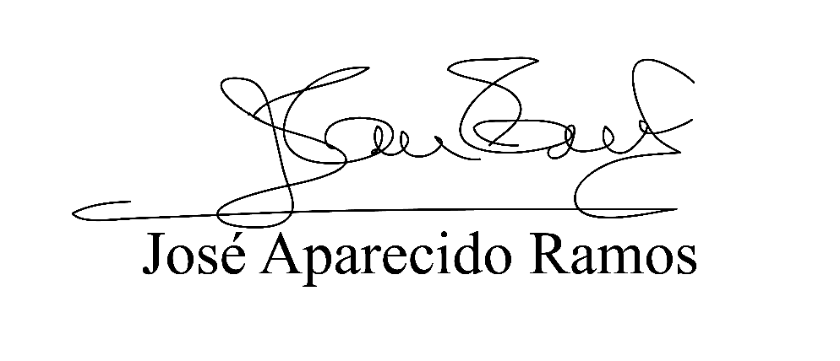
(Zeca da Piscina – PTB)
Vereador

Justificativa
Senhor Presidente,
Senhores Vereadores,
Senhoras Vereadoras,

Apresento para apreciação e futura aprovação por Vossas Excelências o
Projeto trazido à baila.

“O futuro Decreto visa tão somente prestar as devidas honras a quem de direito, como é o caso do Senhor Anderson de Araújo Alves”.

Anderson de Araújo Alves, nascido em Osasco, criado em Itapevi. Filho de comerciante, foi colunista do jornal da gente por 4(quatro) anos, jornal com circulação em Itapevi e região sobre assuntos jurídicos.
Formou-se em direito no ano 2009, advogado atuante desde então, principalmente na área trabalhista, dando suporte aos mais necessitados.
.

Estas são as razões que motivam a apresentação do presente Projeto de Decreto Legislativo esperando obter o apoio dos nobres pares para a sua aprovação.
Sala das Sessões Benvindo Moreira Nery, 21 de julho de 2022.
(Zeca da Piscina – PTB)
Vereador

